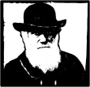 | Biologie erforscht das Leben
1. Stunde

„Was beobachtest du?" – Übungen zur Beobachtung mit einer Lupe.
Kompetenzen, an deren Erreichen gearbeitet wird:
Mit dieser Stunde möchte ich hauptsächlich erreichen, dass die Schülerinnen und Schüler…
... die genaue Beobachtung als eine wichtige biologische Tätigkeit benennen.
… biologische Strukturen genau beobachten und die Handhabung einer Lupe einüben.

Handlungssituationen:
Die SchülerInnen erhalten dazu die Gelegenheit, …
... Fernglas und Mikroskop als optische Instrumente zur genauen Beobachtung zu identifizieren.
... einem Vortrag Informationen über Größenordnungen und Beobachtungsbereiche der Biologie zu entnehmen.
… pflanzliche und tierliche Strukturen mit dem bloßen Auge und mit einer Handlupe zu betrachten.
... die Unterschiede in den Beobachtungsmöglichkeiten in einem Partnergespräch auszutauschen.
... eine Ausgangsbeobachtung für die Langzeitbetrachtung der Mehlwurm-Veränderung/ - Entwicklung zu formulieren und in einen Protokollbogen einzutragen.

Material:
ppt 1 Biologinnen und Biologen beobachten genau¹

pro Tischgruppe (wir gehen von 4er-Gruppen aus):
2 Lupen
1 Petrischale mit zwei Mehlwürmern
1 Erdnuss / SchülerIn

AB 2 Wir beobachten Mehlwürmer

Hinweise:
1 Folie 1: auf Fernglas und Mikroskop hinweisen
Folie 2: Arbeitsbereich der Astronomie (Leben auf dem Mars?)
Folie 3: Globus, Planet Erde, Biosphäre
Folie 4: Große Lebensräume wie Meere, Berge
Folie 5: Lebensräume wie große Seen, Wälder, Küsten, Strände
Folie 6: Lebensräume wie Flüsse, Teiche
Folie 7: kleine Lebensräume wie Felder, Parkanlagen, Wiesen
Folie 8: Hecken, Büsche, Gärten
Folie 9: größere Lebewesen
Folie 10: kleinere Lebewesen
Folie 11: Organe wie die Haut, das Auge
Folie 12: dabei Lupe demonstrieren
Folie 13: richtiger Umgang mit der Lupe
Folie 14: auf vorsichtigen Umgang mit Lebewesen hinweisen
Folie 15: Arbeitsaufträge klären
Folie 16: auf Partneraustausch hinweisen
- dann: Material austeilen (F 16 eingeblendet lassen)

Hinweise zur 1. Stunde

Die Entwicklung bis zum Imago dauert 10-15 Wochen und damit länger als diese Unterrichtsreihe. Da es ohnehin nicht ratsam ist, die Mehlwürmer ständig im Klassenraum zu halten, haben wir gezielt Stadien ausgesucht und diese in Zeitabständen den SchülerInnen präsentiert. Auch dabei hat sich regelmäßig das Entsetzen eingestellt, dass (bei der Verpuppung) die Mehlwürmer gestorben seien.

AB 2 Wir beobachten Mehlwürmer
könnte am Ende z.B. so aussehen:

Datum | Beobachtung
15.09. | 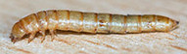  Der Mehlwurm besteht aus einem Kopf und ____ Körperringen.  Seine 3 Beinpaare bestehen aus je _____ Gliedern.
29.09. | Die Mehlwürmer sind größer geworden und haben sich gehäutet. Die leeren Hüllen sind zu sehen. Nach der Häutung sind sie sehr hell gefärbt.
06.10. | Die Mehlwürmer haben sich ein zweites Mal gehäutet.
13.10. | Einige Mehlwürmer bewegen sich nicht mehr; sie sind wie erstarrt.  ...
20.10. | Der Farbton der Puppen hat sich von weiß nach beige entwickelt. Ich kann die schwarzen Augen, die Mundwerkzeuge und die Beine deutlich erkennen.
27.10. | Die Käfer sind geschlüpft. Sie sind braun.

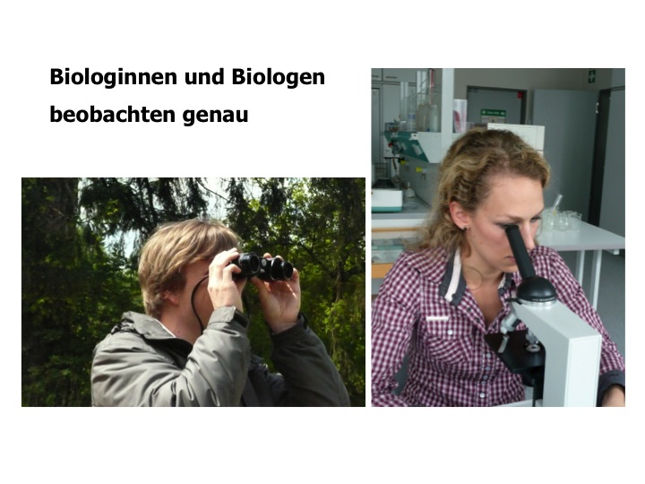
Folie 2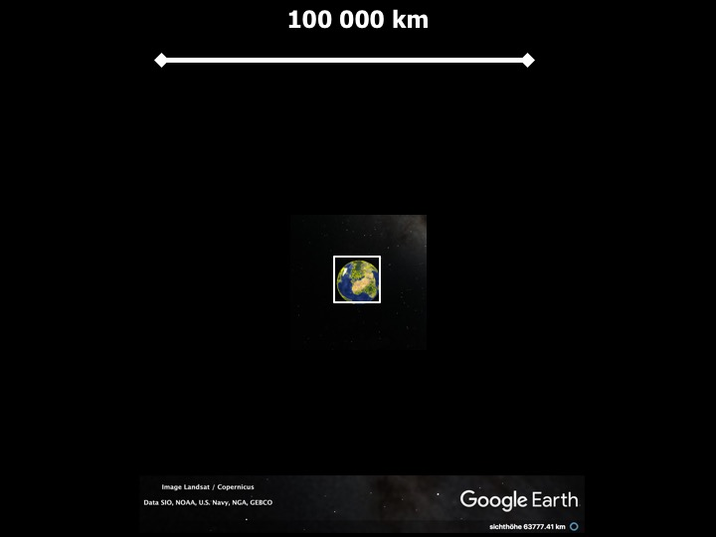
Folie 3
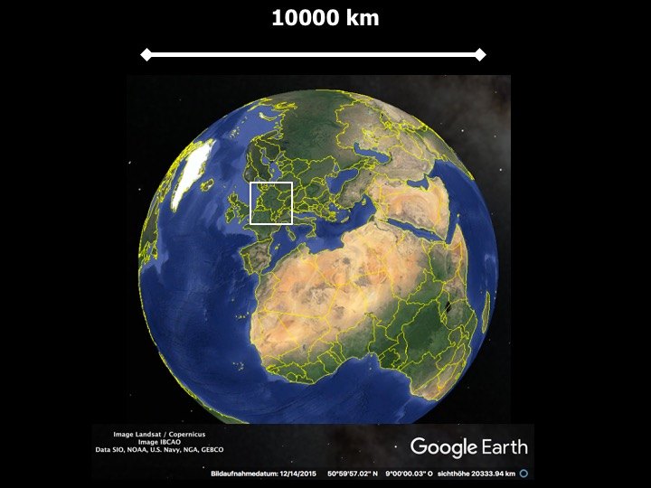

Folie 4
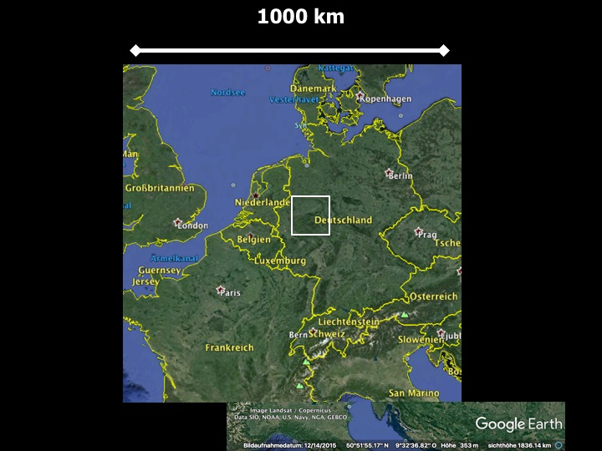

Folie 5
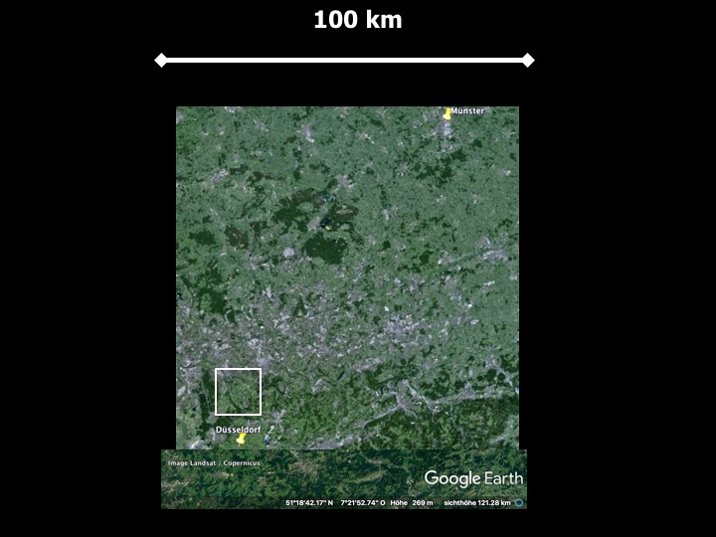

Folie 6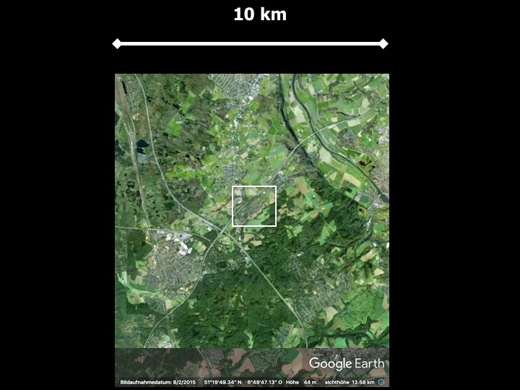

Folie 7
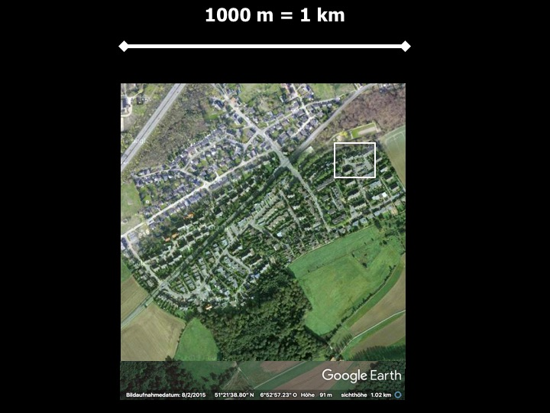
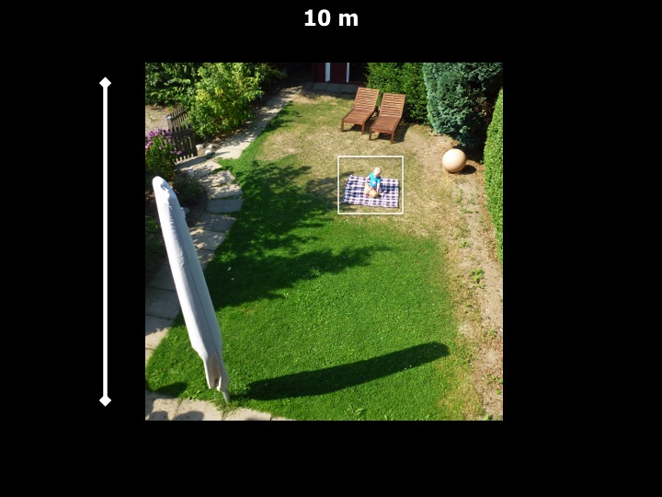
Folie 8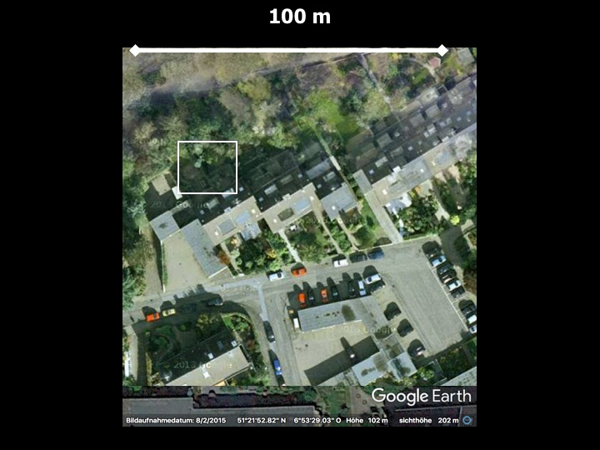
Folie 9

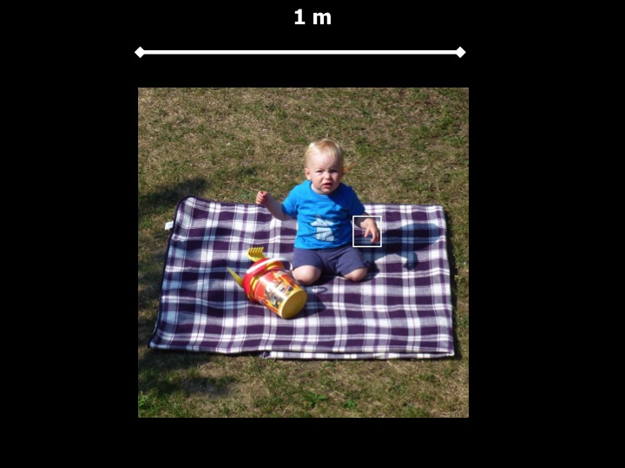
Folie 10

Folie 11
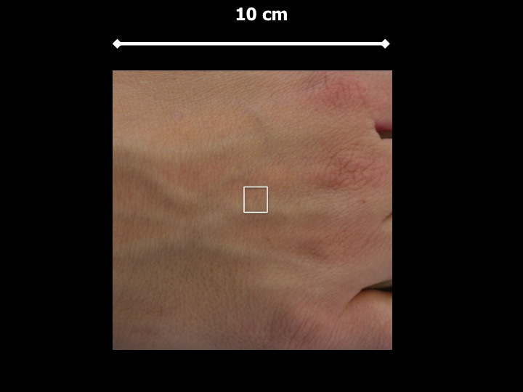

Folie 12

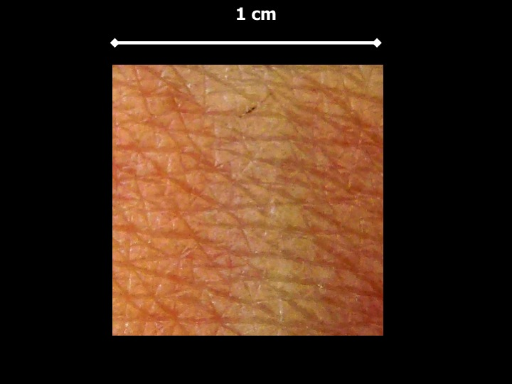
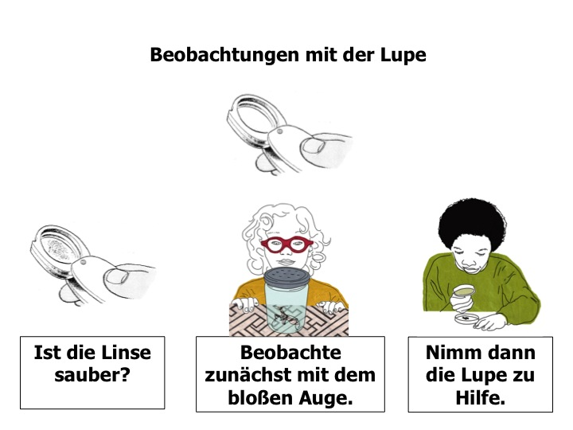
Folie 13

Folie 14

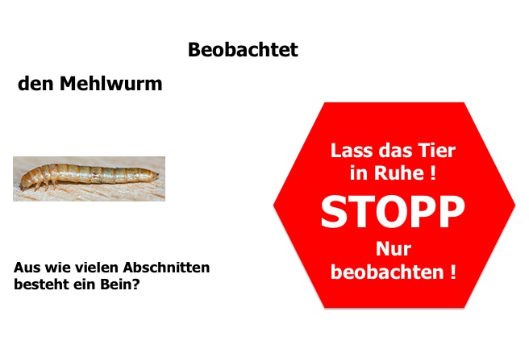
Folie 15
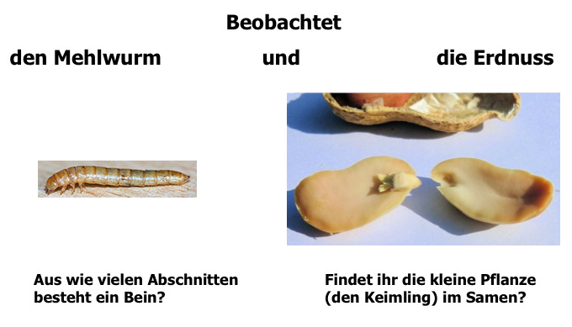

Folie 16

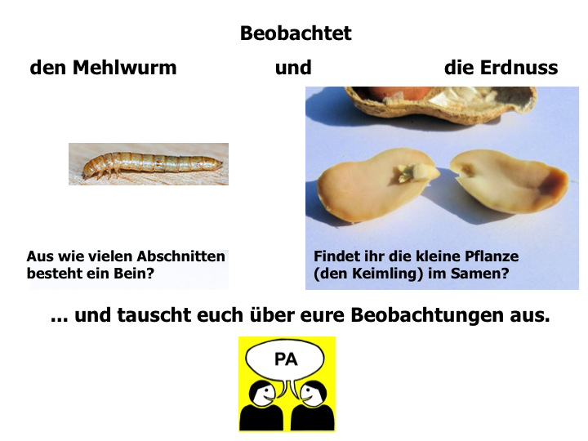

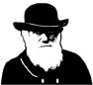 | Biologie erforscht das Leben
Wir beobachten Mehlwürmer

Heute haben wir mit einer Lupe einen Mehlwurm genauer betrachtet. In der nächsten Zeit schauen wir uns an, wie er heranwächst und sich verändert. Immer dann, wenn du eine Veränderung feststellst, trägst du sie – mit dem entsprechenden Datum der Beobachtung – in dieses Protokoll ein.

Datum | Beobachtung

Der Mehlwurm besteht aus einem Kopf und ____ Körperringen.
Seine 3 Beinpaare bestehen aus je _____ Gliedern.

Bildrechte

Seite | Beschreibung | Rechte
23 | Darwin s/w | Mit freundlicher Genehmigung von Colin Purrington:  http://colinpurrington.com/graphics/science/darwinposse  Nutzungsrecht erteilt am 09.06.2013
24 | Foto: Mehlwurm | Mit freundlicher Unterstützung von Christian Schlagenhaufer:  http://www.kakerlakenparade.de  Nutzungsrecht erteilt am 09.10.2017
25 | Foto: Mann mit Fernglas | Rolf Kirchhoff im Auftrag des Ministerium für Schule und Weiterbildung
25 | Foto: Frau mit Mikroskop | Rolf Kirchhoff im Auftrag des Ministerium für Schule und Weiterbildung
25-28 | 7 Illustrationen: Google Earth | siehe Angaben im Bild
29 | Foto: Kind im Garten | Rolf Kirchhoff im Auftrag des Ministerium für Schule und Weiterbildung
29 | Foto: Kind auf Decke | Rolf Kirchhoff im Auftrag des Ministerium für Schule und Weiterbildung
30 | Foto: Handrücken | Rolf Kirchhoff im Auftrag des Ministerium für Schule und Weiterbildung
30 | Foto: Hautoberfläche | Rolf Kirchhoff im Auftrag des Ministerium für Schule und Weiterbildung
31 | 4 Illustrationen: Lupe (2x), Kind mit Becher, Kind mit Lupe | Anna-Lina Mattar im Auftrag des Ministerium für Schule und Weiterbildung
31 | Foto: Mehlwurm | Mit freundlicher Unterstützung von Christian Schlagenhaufer:  http://www.kakerlakenparade.de  Nutzungsrecht erteilt am 09.10.2017
31 | Illustration: Stopp | Rolf Kirchhoff im Auftrag des Ministerium für Schule und Weiterbildung
32 | 2 Fotos: Mehlwurm | Mit freundlicher Unterstützung von Christian Schlagenhaufer:  http://www.kakerlakenparade.de  Nutzungsrecht erteilt am 09.10.2017
32 | Foto: Erdnuss | Rolf Kirchhoff im Auftrag des Ministerium für Schule und Weiterbildung
32 | Illustration: PA | Mit freundlicher Genehmigung von Imke Assenmacher: http://www.4teachers.de  Nutzungsrecht erteilt am 13.10.2017
33 | Darwin s/w | Mit freundlicher Genehmigung von Colin Purrington:  http://colinpurrington.com/graphics/science/darwinposse  Nutzungsrecht erteilt am 09.06.2013
33 | Foto: Mehlwurm | Mit freundlicher Unterstützung von Christian Schlagenhaufer:  http://www.kakerlakenparade.de  Nutzungsrecht erteilt am 09.10.2017

